Отчет Гурштын Ильи Эдуардовича
Группа 21312
Технология программирования
лабораторная работа №3

Листинг программы:
#include <iostream>
#include <string>
#include <cstdlib>
#include <ctime>

using namespace std;

enum class Choice {
Rock = 1,
Paper = 2,
Scissors = 3
};

string choiceToString(Choice c) {
switch (c) {
case Choice::Rock: return "Камень";
case Choice::Paper: return "Бумага";
case Choice::Scissors: return "Ножницы";
default: return "?";
}
}

class Player {
public:
Choice choice;
Player(Choice c = Choice::Rock) : choice(c) {}
};

class Game {
Player player1;
Player player2;
public:
void play() {
srand(time(0));

int input;
do {
cout << "\n--- Новая игра ---\n";
cout << "1. Камень\n2. Бумага\n3. Ножницы\n4. Выход\nВаш выбор (1-4): ";
cin >> input;

if (input == 4) {
cout << "\nСпасибо за игру!\n";
break;
}

if (input < 1 || input > 3) {
cout << "\nНеверный ввод. Пожалуйста, введите 1, 2, 3 или 4.\n";
continue;
}

player1 = Player(static_cast<Choice>(input));

player2 = Player(static_cast<Choice>((rand() % 3) + 1));

cout << "\nВы: " << choiceToString(player1.choice) << "\n";
cout << "Комп: " << choiceToString(player2.choice) << "\n";
cout << getResult() << "\n";

} while (true);
}
private:
string getResult() const {
if (player1.choice == player2.choice) return "--- Ничья! ---";
if ((player1.choice == Choice::Rock && player2.choice == Choice::Scissors) ||
(player1.choice == Choice::Paper && player2.choice == Choice::Rock) ||
(player1.choice == Choice::Scissors && player2.choice == Choice::Paper))
return "--- Вы победили! ---";
return "--- Комп победил! ---";
}
};

int main() {
Game game;
game.play();
return 0;
}

Словесно-формульный алгоритм:
Начало.
- Инициализация:
  - Инициализировать генератор случайных чисел srand с использованием текущего времени time(0).
  - Создать объект game класса Game.
- Основной цикл игры:
  - 3.1. Вывести меню выбора: "1. Камень", "2. Бумага", "3. Ножницы", "4. Выход".
  - 3.2. Прочитать выбор пользователя (input).
  - 3.3. Условие: Если input == 4:
    - Вывести сообщение "Спасибо за игру!".
    - Перейти к шагу 5 (Конец).
  - 3.4. Условие: Если input < 1 или input > 3:
    - Вывести сообщение об ошибке.
    - Вернуться к шагу 3.1.
  - 3.5. Присвоение выбора игрока:
    - player1.choice = static_cast<Choice>(input).
  - 3.6. Присвоение выбора компьютера:
    - player2.choice = static_cast<Choice>((rand() % 3) + 1).
  - 3.7. Вывести выбор игрока (choiceToString(player1.choice)).
  - 3.8. Вывести выбор компьютера (choiceToString(player2.choice)).
  - 3.9. Определение результата:
    - Условие 1: Если player1.choice == player2.choice:
      - Результат = "Ничья!".
    - Иначе, Условие 2:
      - Если (player1.choice - это Камень И player2.choice - это Ножницы) ИЛИ (player1.choice - это Бумага И player2.choice - это Камень) ИЛИ (player1.choice - это Ножницы И player2.choice - это Бумага):
        - Результат = "Вы победили!".
    - Иначе:
      - Результат = "Комп победил!".
  - 3.10. Вывести Результат.
  - 3.11. Вернуться к шагу 3.1.
- Конец. (После выхода из цикла)

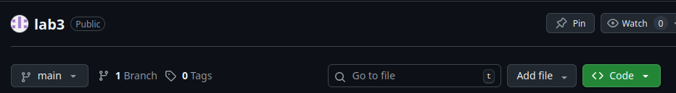
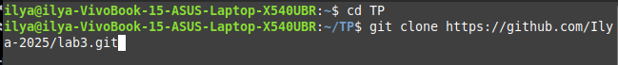
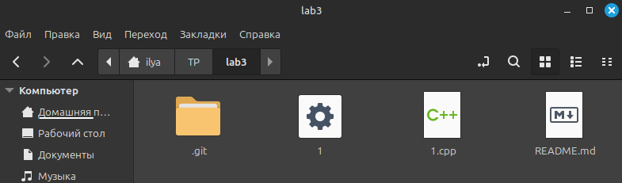
На github создал новый репозиторий
Клонировал репозиторий себе на локальный компьютер

Написал программу на С++ с использованием ООП

Запушил файлы на github
